PARMA OPERART
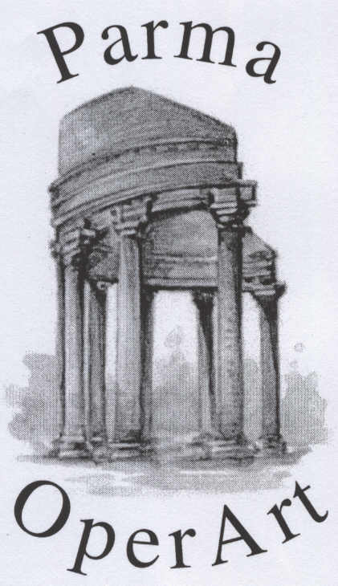
Culture, Sport, Art et Musique à l’Ecole
57, Garibaldi St. – 43100 Parma
 : 0521 774746 or 393 0935075; Fax : 0521 204357 ; Email :info@parmaoperart.com

Anno scolastico 2007-2008
Année scolaire 2007-2008

15h00 – 16h30
Lunedì – Mercoledì - Venerdì

Name/Nom de l’enfant /Nome e cognome dell’alunno :

Class/Classe /Klasse :

Sezione/ Section :

Father/Père/Padre: Mother/Mère/Madre:

Tel :Home/Maison/Abitazione: Tel :Home/Maison/Abitazione:

Tel :Office/bureau/Ufficio: Tel :Office/Bureau/Ufficio:

Mobile Phone : Mobile Phone :

E-mail ( écrire lisiblement svp): E-Mail (écrire lisiblement svp):

My child takes the bus  Mon enfant prendra le bus  Mio figlio/a prende il bus | If yes  Si oui ................ →  Se sì | Ora: …………….

If not: He will be picked up by:  Si non: il sera repris par :  No, verrà a prenderlo: | (Nome genitore, nonno, o altri) | At / à / alle ore . . . . . . .

Mio figlio rimarrà a scuola: Yes/Sì: ............. Non/No: ……
(Indicare sì o no)

L’iscrizione sarà confermata con ricevuta, insieme al modulo bancario compilato correttamente e firmato.
Registration will only become definite after receipt of the application form, together with the bank transfer correctly filled in and signed.
L’admission ne deviendra définitive qu’après réception du formulaire d’inscription accompagné des virements correctement remplis et signés.

Datum/ Date/Data................................
Signature/ Firma..........................................

